Щоб позначити положення точки на площині числами, треба вибрати певну систему координат, відносно якої визначати положення точки. Найпростішою є прямокутна декартова система координат.

На площині візьмемо два взаємно перпендикулярні одиничні вектори із спільним початком О.

**Означення.** Упорядковану пару векторів називають прямокутним базисом на площині, а вектори — координатними векторами, або ортами.

Провівши дві прямі, яким належать орти, матимемо дві координатні осі. Точка О їх перетину називається початком координат. Звичайно вісь абсцис беруть горизонтальною, вісь ординат — вертикальною, хоча це не обов'язково. Додатний напрям на осях координат здебільшого вибирають так, щоб поворот

навколо початку О на прямий кут проти руху стрілки годинника відображав вісь Ох на вісь Оу. Така система координат називається правою (мал. ).

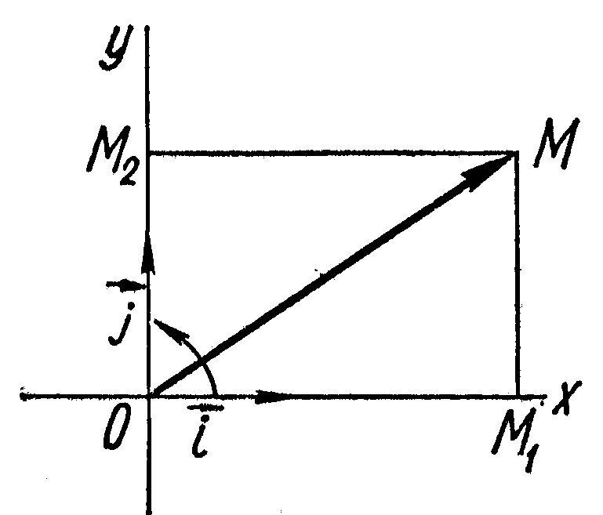

Інколи вживають і ліву систему координат (мал.).

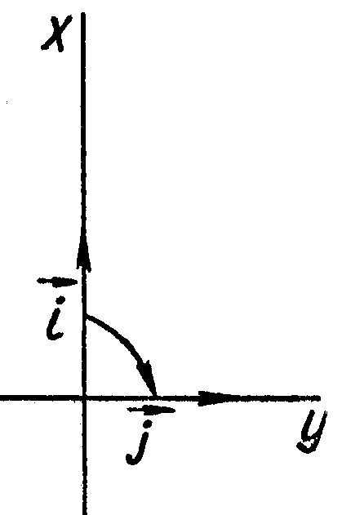

Площину, на якій вибрано систему координат, називають координатною площиною.